Olympiades de la CHIMIE - REGION BOURGOGNE
Epreuve de réflexion collaborative - Mercredi 16 mars 2016
Grille d’évaluation – Groupe n°

1ère partie
Présenter une unique diapositive

Deux compétences sont évaluées dans cette partie : S’approprier et Communiquer.
Pour chaque candidat, entourer une note par compétence.

 | Capacités associées | Candidat n°1 | Candidat n°2 | Candidat n°3
S’APPROPRIER | - Rechercher, extraire et organiser les informations  - Présenter des informations :  - Justes ;  - Pertinentes ;  - Complètes | 2,5 2 1 0 | 2,5 2 1 0 | 2,5 2 1 0
COMMUNIQUER | - Résumer des documents sous la forme d’une unique diapositive.  - Présenter une diapositive claire : couleurs, formes de typologie, …  - Exposer son travail de manière claire, organisée, cohérente, complète, … | 2,5 2 1 0 | 2,5 2 1 0 | 2,5 2 1 0

Exemple de diapo
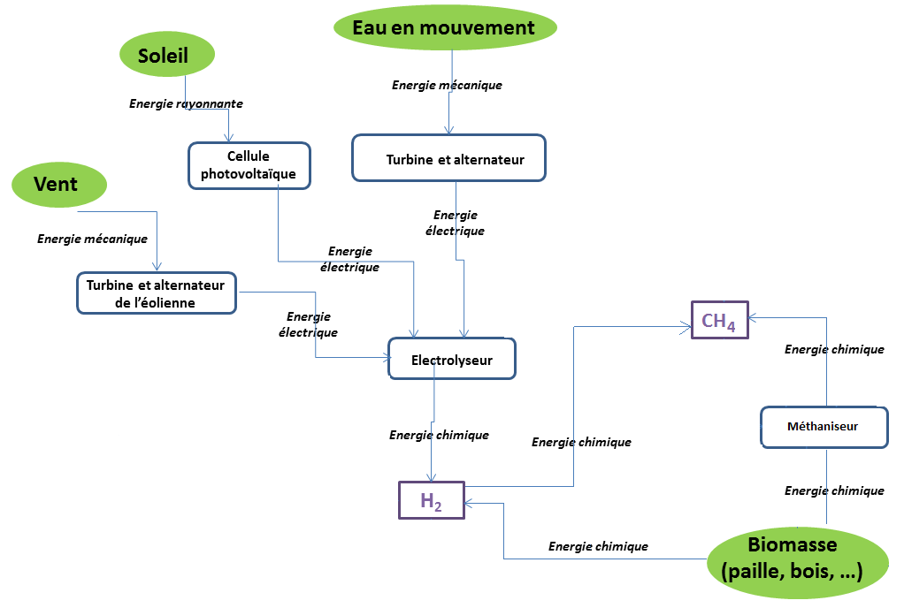
2ème partie
Proposer un projet permettant de rendre autonome la ferme Vilchery,
ayant à disposition le prototype d’un tracteur à hydrogène.

Quatre compétences sont évaluées dans cette partie : Analyser, Réaliser, Valider et Communiquer.
Pour chaque candidat, entourer une note par compétence en fonction du nombre de critères réussis et de capacités mises en œuvre.
ANALYSER
Déterminer l’énergie nécessaire pour rendre l’exploitation autonome :
Détermination d’énergie nécessaire à la chèvrerie et fromagerie
Détermination d’énergie nécessaire au fonctionnement du tracteur
Prévoir l’énergie produite par la méthanisation :
Calcul du volume de méthane produit
Calcul de l’énergie thermique et électrique
Prévoir la production d’énergie d’une éolienne et/ou prévoir la production d’énergie d’un panneau solaire
Proposer un projet
Critiquer les valeurs obtenues
Candidat n°1  2 1,5 1 0,5 | Candidat n°2  2 1,5 1 0,5 | Candidat n°3  2 1,5 1 0,5

REALISER
Capacités associées
Extraire une information | Effectuer un calcul | Maitriser les outils en chimie
Besoins en énergie pour la chèvrerie et fromagerie
Extraire les données suivantes :  Doc 4 : Lait produit pendant un an pour une chèvre (L/chèvre) : 635 L  Doc 4 : Utiliser les données « Vente directe, moins 60000 litres transformés » :  Doc 4 : Energies nécessaires  Produits pétroliers Electrique  1338 MJ/an 3736 MJ/an | Calculer les énergies nécessaires :  Calculer le volume de Lait produit par le troupeau pendant un an (L/an) :  60 × 635 = 38 000 L  Conversion : 1 Wh = 3600 J  E _{besoin therm chèv+from} E _{besoin élect. chèv+from}  1338×38,10 3736×38,10  = 5,1×10⁴ MJ/an = 1,4×10⁵ MJ/an  = 1,4×10⁴ kWh/an = 4,0×10⁴ kWh/an
Besoins en énergie pour l’habitation
Extraire les données suivantes :
Doc intro : Energies nécessaires
E _{besoin therm. hab} E _{besoin élect. hab}
= 5500 kWh/an = 5500 kWh/an
Besoins en énergie du tracteur
Extraire les données suivantes :  Doc intro : service de 300h/an  Doc 6 : - autonomie de 3 h  - réservoir de 8,2 kg  Doc 6 : 2H⁺ + 2e ⁻ = H₂  Doc 5 : M(H) = 1,0 g.mol⁻¹  Doc 5 : E = n(e-) F U  Doc 6 : U = 2,0 V. | Calculer la qté de mat. de H₂ nécessaire :  Calcul de la masse d’hydrogène nécessaire :  m(H₂) = $\frac{300}{3}$× 8,2 = 820 kg  Conversion : 1 kg = 10³ g  Energie électrique nécessaire  à la production de H₂  E _{besoin élect. tracteur} = 2 n(H₂) F U = 4,4×10⁴ kWh | Calcul d’une qté de mat. :  n(H₂) = m(H₂) / M(H₂)  Calcul d’une masse mol. :  M(H₂) = 2 × 1,0 = 2,0 g.mol⁻¹.  n(H₂) = 820.10³ / 2,0  = 4,1×10⁵ mol.  Exploiter une ½ équation :  n(e-) = 2 n(H₂)
Production d’énergie à la ferme par méthanisation
Extraire les données suivantes :  Doc 3 : fumier produit : 1,3 t/an  Doc 3 : 269 kg de matière organique par tonne de fumier  Doc 3 : Matière organique assimilée à la cellulose de masse molaire moléculaire 162 g.mol⁻¹  Doc 2 : cellulose + eau → methane + dioxyde de carbone  Doc 2 : V_{m} = 24 L.mol⁻¹ | Calcul du volume de méthane produit lors de la réaction de méthanisation  Calcul de la masse de fumier produit :  1,3 × 60 = 78 tonnes  Calcul de la masse de cellulose contenue dans les 78 tonnes de fumier caprin :  m(cellulose) = 78 × 269 = 2,1×10⁴ kg | Calcul d’une qté de matière  n(C₆H₁₀O₅) = m(cell) / M(cell)  = 2,1×10⁴ ×10³ / 162  = 1,3×10⁵ mol  Ecrire une équation  C₆H₁₀O_{5 (s)} + H₂O _{(l)}  → 3 CH_{4 (g)} + 3 CO_{2 (g)}  Exploiter une équation  n(CH₄) = 3 n(C₆H₁₀O₅)  n(CH₄) = 3,9×10⁵ mol  Exploiter le volume molaire  V(CH₄) = 9,3×10⁶ L = 9,3×10³ m³
Extraire les données suivantes :  Doc 2 :  - 1 m³ de méthane produit 10 kWh  - rendement génératrice : 40%  - 50% de l’énergie totale produite est récupérée sous forme de chaleur  - ces 50 %, il y a 15% d’énergie qui permet de maintenir la température du digesteur | Calcul des énergies électriques et thermiques produites par le module de cogénération du biogaz  Calcul de l’énergie totale E(CH₄) produite par le méthane :  E(CH₄) = 9,3×10³ ×10 = 9,3×10⁴ kWh  E électrique produite par méthanisation  = 9,3×10⁴ × 0,40 = 3,7×10⁴ kWh.  E _{thermique produite}  = 9,3×10⁴ × 0,50 = 4,7×10⁴ kWh.  E thermique nécessaire au digesteur  = 4,7×10⁴ × 0,15 = 7,1×10³ kWh.  E thermique produite par méthanisation  = 4,7×10⁴ - 7,1×10³ = 4,0×10⁴ kWh.
Production d’énergie à la ferme par une éolienne
Extraire les données suivantes :  Doc 8 :  - vitesse vent = 5,9 m.s⁻¹.  - Lecture graphique : P = 3,0 kW  - E = P Δt  Doc intro : durée de fonctionnement à plein régime : 1200 h. | Calcul de l’énergie fournie par l’éolienne pendant 1 an :  E _{produite par une éolienne} = 3,0 × 1200  = 3,6 × 10³ kWh
Production d’énergie à la ferme par un panneau photovoltaïque
Extraire les données suivantes :  Doc 9 :  - 3,4 kWh/m²/jour  - dimensions panneau : 1,046×1,559  Doc 9 : rendement de 20,4 %. | Calcul de l’énergie électrique produite par un panneau photovoltaïque  Energie solaire reçue par mètre carré et par an : E = 3,4 × 365 = 1,2×10³ kWh/m²  Calcul d’une surface :  S = 1,046×1,559 = 1,6 m²  Energie solaire reçue par un panneau par an :  E _{solaire} = 1,9×10³ kWh par an.  E électrique produite par un panneau solaire  = 1,9×10³ × 0,204 = 3,9.10² kWh
Candidat n°1  4 3 2 1 | Candidat n°2  4 3 2 1 | Candidat n°3  4 3 2 1

VALIDER
Comparer les valeurs obtenues et les critiquer
Energies | Besoins |  | Production
 | Chèvrerie Fromagerie | Tracteur | Méthanisation | Eolienne | Panneau solaire
Energie thermique (kWh/an) | 1,4×10⁴ | 0 | 4,0×10⁴ | - | -
Energie électrique (kWh/an) | 4,0×10⁴ | 4,4×10⁴ | 3,7×10⁴ | 3,6 × 10³ | 3,9.10²

Pistes possibles à propos des critiques :
- La méthanisation permet de valoriser les déchets mais ne suffit pas à subvenir aux besoins.
- La valeur de l’énergie produite par une éolienne n’est qu’une moyenne (hauteur du mat n’a pas été prise en compte, fonctionnement qui ne se fait pas toujours à plein régime, vitesse variable du vent, …).
- La valeur de l’énergie produite par un panneau solaire n’est qu’une moyenne (l’ensoleillement par km²/jour est approximative, …)
- Besoins en énergie thermique couverts par la méthanisation
- Besoin en énergie électrique non couverts par la méthanisation : 4,0×10⁴ + 4,4×10⁴ - 3,7×10⁴ = 4,7×10⁴ kWh

Proposer un projet
Pistes possibles :
- Installation d’une unité de méthanisation
- Installation de 13 éoliennes ou installation de 120 panneaux solaires ou mixte des deux …

Critiquer le projet
Pistes possibles :
Avantages :
- Valorisation des déchets (production d’énergie et valorisation du digestat)
- Exploitation des énergies renouvelables
- Autonomie de la ferme
- Excédent d’énergie électrique pouvant être revendue à EDF
Inconvénients :
- Dégagement de CO₂ par méthanisation
- Energie éolienne et solaire intermittentes :
Nécessité de convertir ces énergies en énergie chimique :
- Stockage par accumulateur : coûteux et pas très écologique (pb recyclage des accumulateurs) mais facile à mettre en œuvre.
- Stockage par H₂ à partir d’une électrolyse : pb de la sécurité (gaz, risque d’explosion) mais utilisable en énergie électrique (pile à combustible) ou énergie thermique (moteur à combustion H₂).
Nécessité de prévoir les deux types d’installation
- Les coûts !!

Répondre à la problématique
Autonomie possible d’un point de vue thermique et électrique grâce à la méthanisation en mettant de coté le tracteur à H₂ : faire une étude avec un tracteur fonctionnant au biométhane. Problème : dégagement de CO₂ (CO₂ à valoriser)
Candidat n°1  2 1,5 1 0,5 | Candidat n°2  2 1,5 1 0,5 | Candidat n°3  2 1,5 1 0,5

COMMUNIQUER
Capacités associées
- Présenter son travail de manière claire, organisée, cohérente, complète, …
- Utiliser un vocabulaire scientifique adapté et rigoureux (vocabulaire de la discipline, de la métrologie, …).
- Expliquer son raisonnement et ses résultats.
- S’exprimer à l’oral avec aisance.
- Répartir le temps de parole et les tâches.
Candidat n°1  2 1,5 1 0,5 | Candidat n°2  2 1,5 1 0,5 | Candidat n°3  2 1,5 1 0,5

3ème partie
Entretien avec le jury

Capacités à évaluer | Candidat n°1 | Candidat n°2 | Candidat n°3
Réactivité face aux questions | 1 0,75 0,5 0,25 | 1 0,75 0,5 0,25 | 1 0,75 0,5 0,25
Culture scientifique | 1 0,75 0,5 0,25 | 1 0,75 0,5 0,25 | 1 0,75 0,5 0,25
Culture générale | 1 0,75 0,5 0,25 | 1 0,75 0,5 0,25 | 1 0,75 0,5 0,25
Communication | 1 0,75 0,5 0,25 | 1 0,75 0,5 0,25 | 1 0,75 0,5 0,25
Coopération au sein de l’équipe | 1 0,75 0,5 0,25 | 1 0,75 0,5 0,25 | 1 0,75 0,5 0,25

